1.插入照片
插入照片相对来说比较简单，使用插入-图片，即可插入照片。
需要注意的有两点：
1． 插入照片后怎么移动照片：选中照片后在“图片工具-格式-位置-文字环绕”下将照片位置设为“浮于文字之上”，这时就可以随意移动照片位置了。
2． 怎么改变照片大小：按住shift键，然后拖动图片角落，就可以等比放大缩小图片了，不会变形。
3.使用Word2013版本或WPS版本编辑模板，可选中图片右键替换照片。

右键找不到替换的选项？
在菜单栏-插入-图片
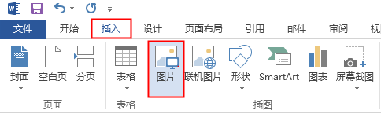
插入图片后默认是嵌入式的，此时模板的格式会乱！别着急！
Word：选中插入的照片-菜单栏-格式-自动换行-浮于文字上方。
WPS：选中插入的照片-菜单栏-图片工具-环绕-浮于文字上方。
设置浮于文字上方后，就可以随意拖动到对应的位置！
修改照片的边框或颜色，都在图片格式编辑可找到。

2.如何将封面、模板、自荐信合并为一个文档？
word2013的操作方法如下：
1.将模板文档复制一个副本，打开副本后全选内容后删除；
2.在副本中插入2个空白页；具体操作为：插入-分页
3.在第一页插入封面，第二页插入模板，第三页插入自荐信。具体操作为：插入-对象-对象中的文字。

3.实例讲解如何将模板增加一页？
大部分都是一页，但是有小部分童鞋的内容需要写两页的，怎么办？下面通过具体的模板讲解如何操作添加第二页。

技能一：如何快速复制简历中的图标、文本框、线条？
选中之后，按住ctrl键，同时按住鼠标左键拖拽即可复制一个。如果不能点击选中，在“开始”-“选择”工具栏下选择“选择对象”，再点击想选中的图标或文本框，就可以选中了。
技能二、如何快速将文字与别的文字的格式保持一致？
“格式刷”工具。选中已有格式的文字，点击一下格式刷，然后在需要改变格式的文字区域刷一下，就可以了。
- 如何获取图标或文字的色值?
一、 获取简历模板中文字的色值
首先选中带颜色的文字，在菜单栏-开始-字体工具栏找到修改字体颜色的工具-点击打开其他颜色-出现标准及自定义选项-选择自定义就可以看到色值。如图↓

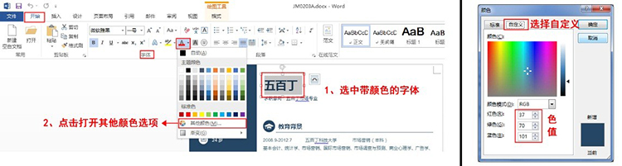

获取色值后，选中需要修改的字体-打开字体颜色自定义-填写色值即可。

二、 获取简历模板中色块或图标的色值
一般色块和图标的颜色是和文字的颜色是一样的！
选中带颜色的色块，菜单栏-格式-形状填充（若形状不能选择可选下面的形状轮廓）-其他颜色-自定义-获取色值。如图↓
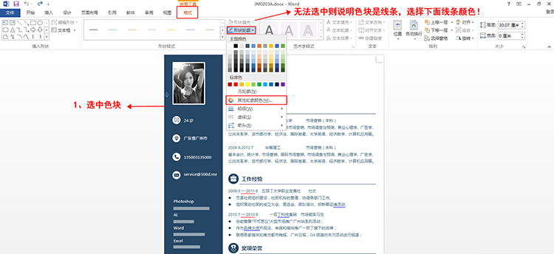

5.为什么简历在自己电脑上显示正常，发给别人后就变形了？
目前市场上主流的文档制作软件有office及wps两种且有多个版本，另外还有一些非主流软件如：极速word、微型word等，这些软件、软件的不同版本之间的兼容性不是百分百完美，是造成格式变形的主要原因；
另外，如果简历中使用了一些比较个性化的字体，而对方的电脑中没有这个字体的话，软件会将使用了这些字体的文字自动改为系统默认的字体，而不同字体之间的行距、大小等不一定是一样的。这种状况也会造成变形。

出现这种情况后怎么办呢？最好的办法就是另存为PDF格式，这样简历的格式和色彩都能得到保证。
WORD2003不能直接转PDF格式的文档，可以百度一下WORD转PDF格式的转换器。WORD2007则需要去微软官方下载一个插件，地址>>http://www.microsoft.com/zh-cn/download/details.aspx?id=7, 单击下载，运行安装“Save as PDF or XPS.exe”，提示安装成功后，再单击左上角的office按钮，选择【另存为】PDF或XPS，在弹出的对话框中输入文件名等，单击“发布”，等一会就会完成。不过，建议大家最好把WORD升级到2010及以上的版本，不但功能更多，操作也更简便。
WORD2010选择另存为PDF，WORD2013选择【文件】-【导出】即可。
